系统模块功能设计

项目模块总表

智慧营销体系模块设计

B2C电商系统
序号 | 子系统/模块名称 | 功能简述
A | B2C电商系统
A01 | 商品展示
A0101 | 商品列表展示 | 在列表中查看商品，并可进行分类筛选
A0102 | 商品详细信息 | 查看各类商品的详细信息
A02 | 会员管理
A0201 | 会员注册/登录 | 非会员的注册，会员的登录提示信息等
A0202 | 会员信息管理 | 建立统一的客户档案体系
A03 | 我的帐户
A0301 | 帐户信息查询修改 | 个人帐户信息查询修改
A0302 | 分销信息查询 | 分销信息
A04 | 在线支付
A0401 | 在线支付 | 在线支付商品及服务订单费用
A0402 | 确认退款 | 退货后在线收到退款
A05 | 退货处理
A0501 | 客户申请退货 | 依据退货规则，提出退货申请
A0502 | 后台退货处理 | 后台商家对退货进行操作处理
A06 | 购物车
A0601 | 添加到购物车 | 添加商品到购物车
A0602 | 购物车管理 | 对购物车内部商品进行结算或删除
A07 | 全民营销
A0701 | 社交分享 | 通过微信进行信息的分享
A0702 | 分销 | 通过生成二维码等进行商品分销
A08 | 在线订单
A0801 | 订单信息查询 | 个人订单信息查询
A09 | 生成电子发票
A10 | 投诉
A11 | 咨询
A1101 | 网络咨询 | 在系统中对各类商品或信息进行咨询

商品展示
模块名称 | 商品详细信息展示
功能描述 | 查看各类商品的详细信息
功能字段 | 主要字段描述
其他旅游产品展示 | 其他类旅游产品的展示：包含签证、租车、保险类产品信息，主要以简单的图文内容展示为主
界面设计 | 界面原型
线路产品展示 | 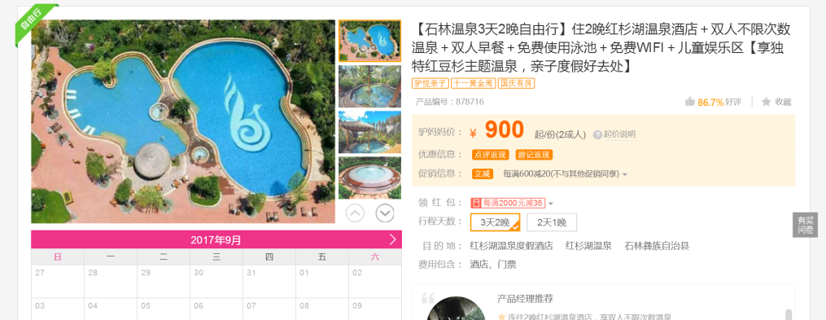
121212

会员管理
模块名称 | 会员注册登录
功能描述 | 进行会员注册，会员登录
功能字段 | 主要字段描述
会员注册 | 输入手机、验证码、用户密码等信息进行注册
会员登录 | 输入注册信息进行系统登录，支持第三方登录
界面设计 | 界面原型
会员注册 | 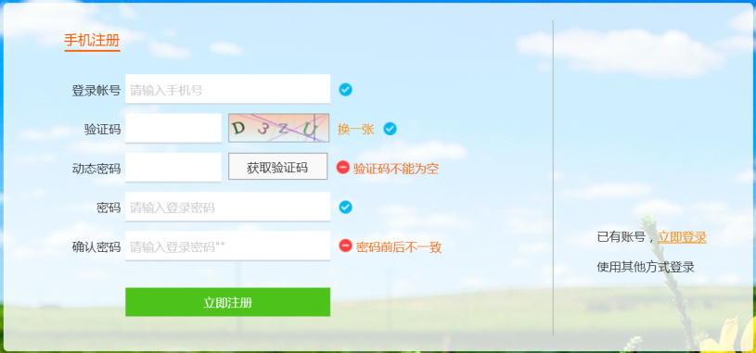
会员登录 | 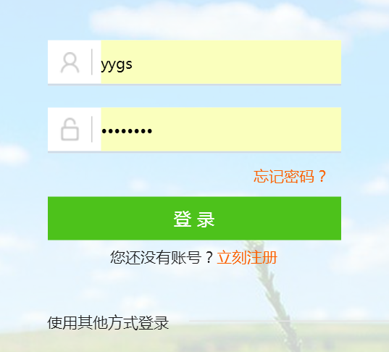

模块名称 | 会员信息管理
功能描述 | 统一管理用户信息
功能字段 | 主要字段描述
会员管理 | 进行标签分类，分为未成交会员和成交会员，可发起短信问候促进转化
会员积分 | 不同商品可设置不同积分规则，可定义积分兑换规则，积分可在自建商城中进行兑换
会员关怀 | 系统须提供订单催付、发货提醒、到达提醒、签收提醒、订单催收、爱心关怀、店铺名片、生日营销、产品推荐等会员营销工具
界面设计 | 界面原型
会员管理 | 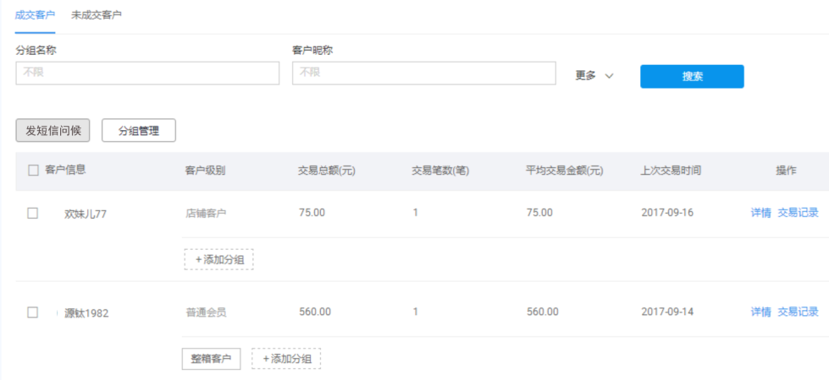

我的帐户
模块名称 | 帐户信息查询修改
功能描述 | 个人帐户信息查询修改
功能字段 | 主要字段描述
账户查询 | 进入“我的账户”查询注册信息
账户修改 | 进入“我的账户”修改自己的注册信息
界面设计 | 界面原型
账户查询 | 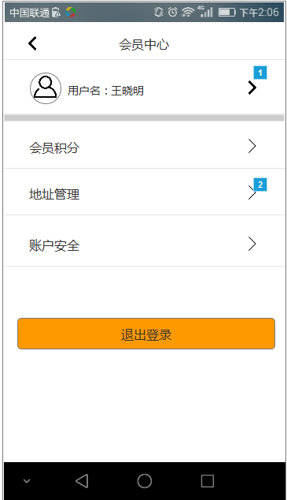
账户修改 | 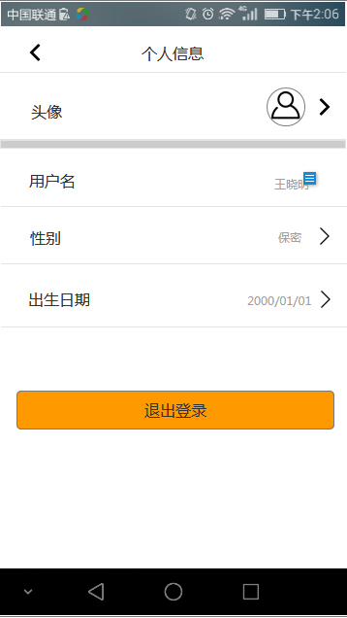

模块名称 | 分销信息查询
功能描述 | 用户可查询自己的分销情况
功能字段 | 主要字段描述
分销查询 | 查看自己的分销情况
界面设计 | 界面原型
分销查询 | 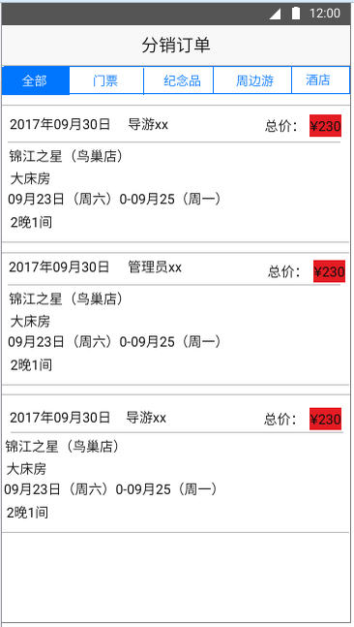

在线支付
模块名称 | 在线支付
功能描述 | 在线交易支付
功能字段 | 主要字段描述
在线支付 | 在线支付商品及服务订单费用
确认退款 | 退货后在线收到退款
界面设计 | 界面原型
在线支付 | 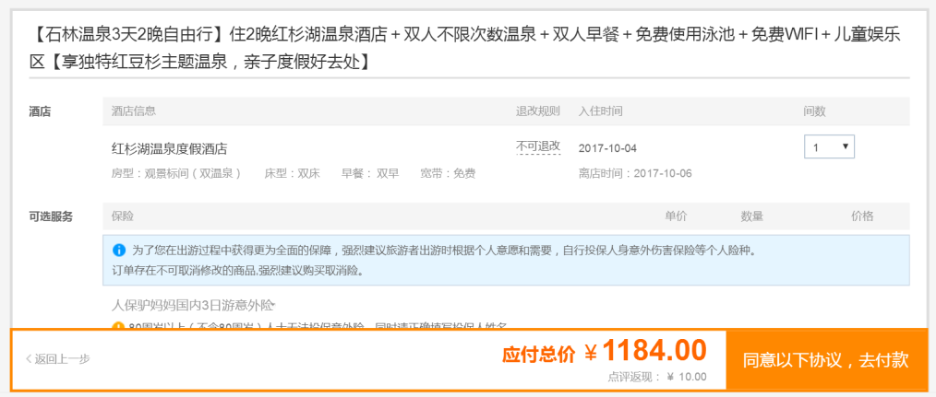
确认退款 | 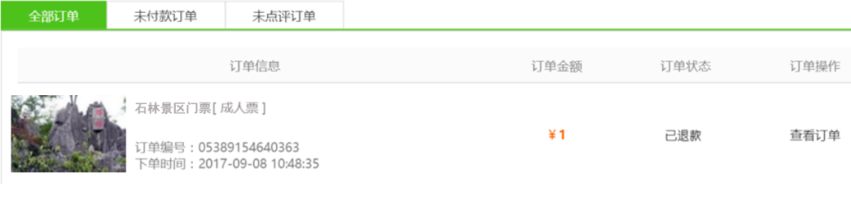

退货处理

